新 书 推 荐

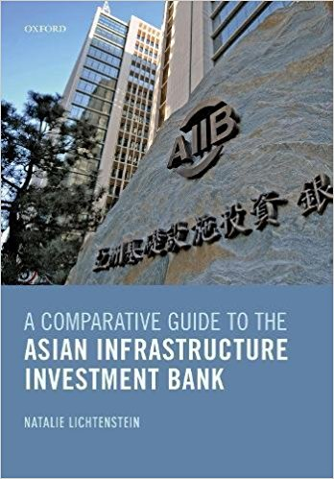
中文书名：《亚洲基础设施投资银行比较指南》
英文书名：A Comparative Guide to the Asian Infrastructure Investment Bank
作 者：Natalie Lichtenstein
出 版 社：Oxford University Press
代理公司：ANA/Alina Lin
页 数：288页
出版时间：2018年5月
代理地区：中国大陆
审读资料：电子稿
类 型：学术/经济/法律

- 此书作者纳塔莉·利希滕斯坦（Natalie Lichtenstein）是亚投行（AIIB）的首任总法律顾问，也是亚投行章程的主要起草人。
- 亚投行行长金立群将为此书做序！
- 作者将于3月17日-3月23日来中国参加清华大学经管学院的学术讲座。如有意向，可在此期间约见作者！

内容简介：

亚洲基础设施投资银行（亚投行）与诸如世界银行（世行）和亚洲开发银行（亚行）等多边开发银行有何区别？这本书将给出一个全面解答。

纳塔莉·利希滕斯坦（（Natalie Lichtenstein））在此书中探究了亚投行的职责，投资运作方式，财务，治理和机构设置等，并详细分析了与其他开发银行的相似和差异之处，讲述了亚投行迄今为止的故事，并对其未来做出了预测。在她参与亚投行法律顾问工作的经历中，她感受到来自中国的对这个机构的巨大关注，她相信中国的学术界、政界和商业人士都会对这个话题感兴趣。

作者简介：

纳塔莉·利希滕斯坦（Natalie Lichtenstein）在哈佛大学获得法学博士学位。自1970年代以来一直专注于国际金融机构（IFI）的法律问题以及中国的法律发展。她是亚洲基础设施投资银行（AIIB）的首任总法律顾问。作为亚投行成立的首席法律顾问，她是亚投行章程的主要起草人。此前她在世界银行有30年的法律从业经验，她曾负责为中国和其他国家的贷款业务提供咨询业务20年。在世行的最后十年，她担任高级职位，专门研究体制治理问题和改革。作为美国财政部的一名年轻律师，她从事IFI事务和美国与中国关系的正常化工作。自80年代以来，她一直作为兼职教授在美国教授中国法，并就中国法律发展项目提供咨询。

谢谢您的阅读！
请将回馈信息发至：林凤娇 (Alina Lin)
安德鲁 · 纳伯格联合国际有限公司北京代表处
北京市海淀区中关村大街甲59号中国人民大学文化大厦1705室
邮编：100872
电话：010-88810959
传真：010-82504200
Email：alina@nurnberg.com.cn
网址：http://www.nurnberg.com.cn
微博：http://weibo.com/nurnberg
豆瓣小站：http://site.douban.com/110577/
微信订阅号：ANABJ2002

